به نام خدا

محمد جواد زندیه 9831032

گزارش آزمایش شماره 8 سیستم عامل

در این آزمایش باید الگوریتم های اختصاص cpu به پردازه ها را پیاده سازی کنیم که 4 الگوریتم زیر خواسته شده است:

1. FCFS
2. SJF
3. PriorityQueue
4. RoundRobin

در این کد ابتدا داده های اولیه مورد نیاز یعنی تعداد پردازه ها و اینکه هر یک از آنها چه cpu burst ای دارند از کاربر گرفته می شود و با توجه به اینکه چه الگوریتم ای را بخواهیم استفاده کنیم اطلاعات بعدی گرفته خواهد شد. در FCFS نیاز است که زمان ورود هر یک از پردازه ها به منظور تخصیص cpu به آنها را از کاربر بگیریم و در PriorityQueue هم نیاز است تا اولویت هر یک از پردازه ها را بدانیم که از کاربر گرفته می شود.

شمای کلی این کد به این صورت هستند:

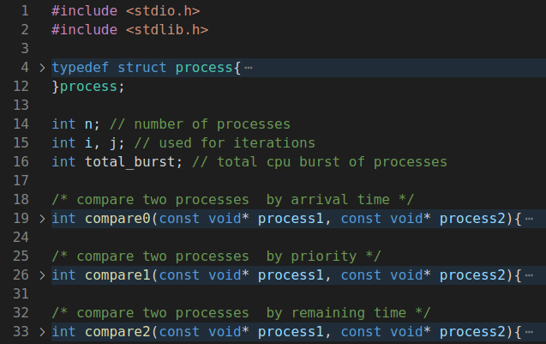

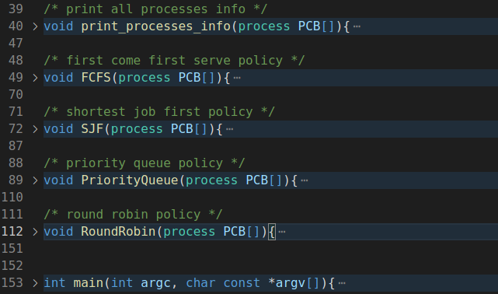

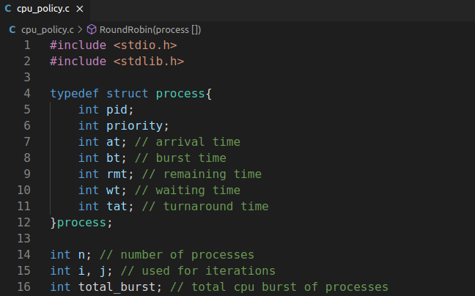

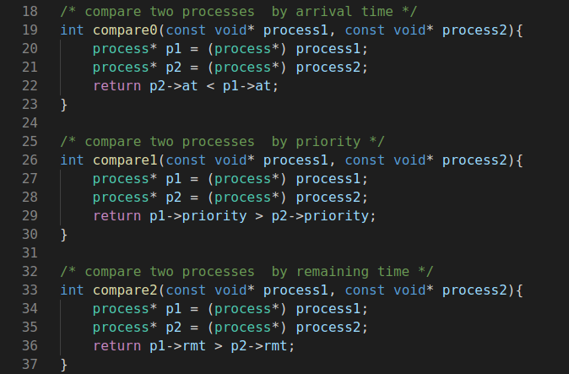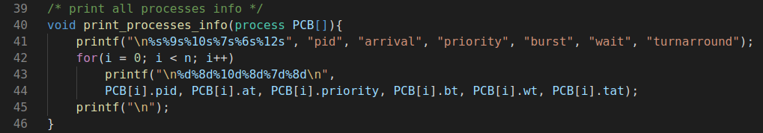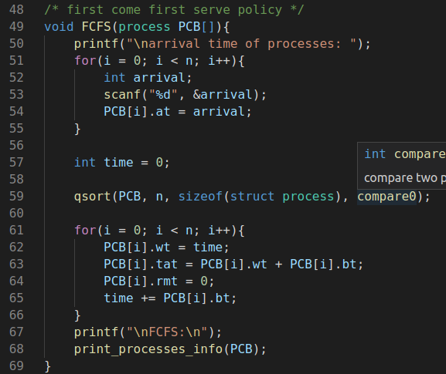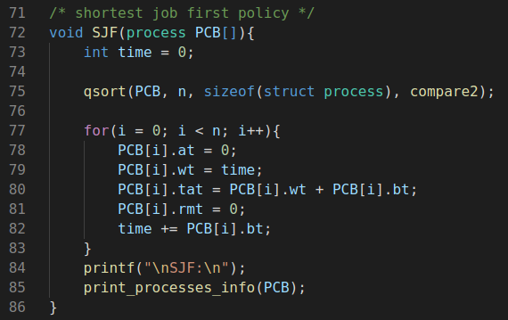

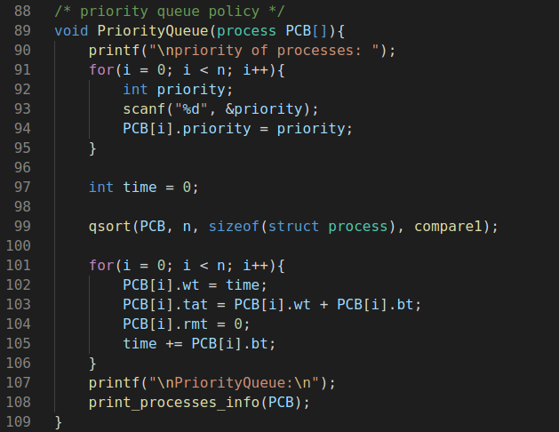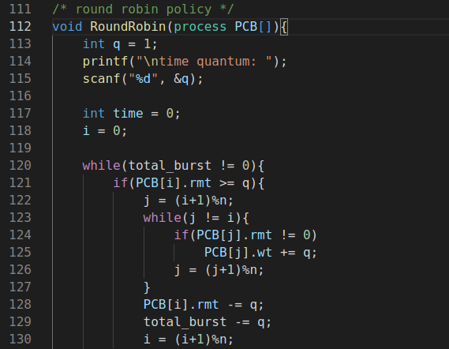

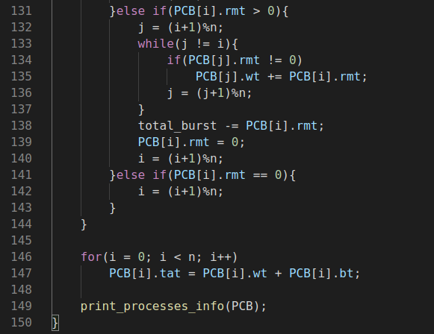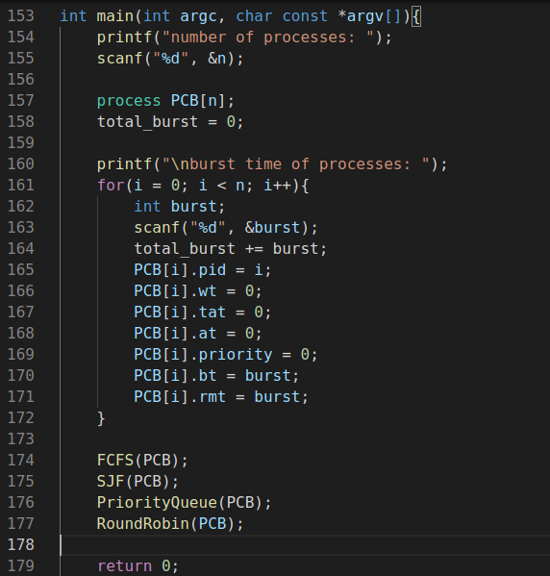

خروجی به ازای هر یک از الگوریتم ها:

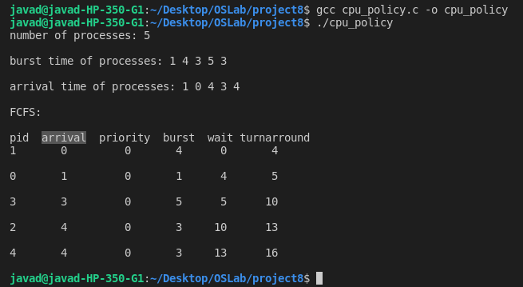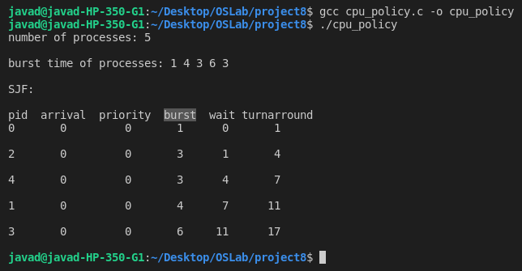

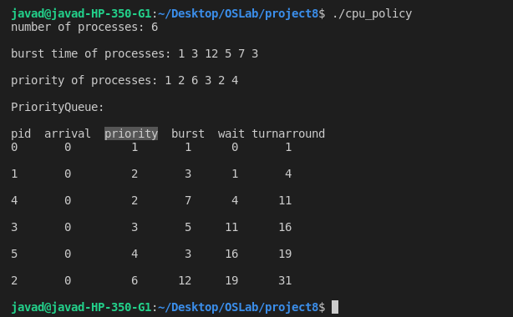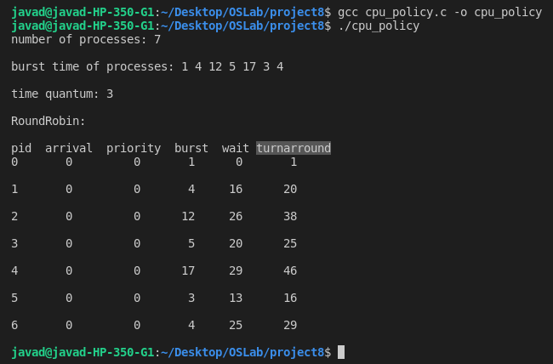

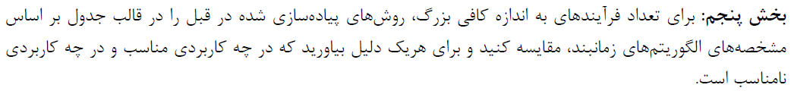

|  |  |  |
| --- | --- | --- |
| Usage | Time complexity | Algorithm |
| در مواقعی که cpu burst ها کوتاه هستند مفید است اما اگر طولانی باشد می تواند باعث ایجاد Starvation بشود و همچنین ممکن است اثر کاروان داشته باشد  Convoy effect | $$O(n lgn)$$ | FCFS |
| در کل میانگین waiting time پردازه ها را پایین می آورد اما Response time برای پردازه ها بالا می آورد و می تواند باعث این شود که سیستم responsive نباشد | $$O(n lgn)$$ | SJF |
| استفاده از این سیاست در صف انتظار می تواند این خوبی را داشته باشد که پردازه های با اولویت تر زود تر بتوانند cpu را بدست آوردند اما ممکن است باعث ایجاد قحطی شده و برخی پردازه ها با اولویت پایین هرگز نوبت اجرا پیدا نکنند | $$O(n lgn)$$ | Priority Queue |
| این روش برای زمانی که بخواهیم response time برای پردازه ها پایین بیاید خوب است و سیستم ما خیلی responsive تر خواهد بود اما هزینه context switch اگر time quantum به درستی تعیین نشده باشد کاملا سرباری برای زمان کل می باشد. | $$O(n^{2})$$ | Round Robin |